第一中标候选人：河南和泽远建设工程有限公司
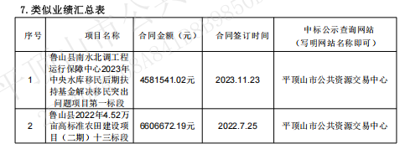
第二中标候选人：山和工程集团有限公司
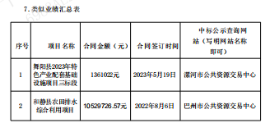
第三中标候选人：河南首骏建设工程有限公司
无

